# 简介

## 1.1问题背景

随着新冠病毒的肆虐，野生动物贸易中所产生的公共卫生健康问题再一次引起了人们的广泛关注，有实验结果显示，2003年的SARS病毒和非洲的埃博拉病毒和当今的新型冠状病毒疑似均与野生动物市场有所关联。毋庸置疑，野生动物贸易会产生许多负面影响，其中最重要的三点是导致人口数量骤减甚至灭绝，外来物种入侵以及传播各类疾病。据此，一些研究人员希望全面扼杀该贸易，但该做法将会使一部分人面临失业，同时国家的经济也会遭受巨大损失。因此是否应该长期禁止野生动物贸易，成为了一个饱受争议的话题。

## 1.2问题重述

现我们使用CITES贸易数据库作为我们的数据来源，基于上述背景和数据信息我们需要建立数学模型解决以下问题：

* 从野生动物贸易数据中提取信息，分析哪一些群体和物种被交易次数最多。
* 分析这些野生动物和非野生动物贸易的主要目的。
* 过去二十年2003-2022年，野生动物进出口贸易发生的变化。
* 野生动物贸易是否与重大传染病的疫情有关。
* 长时间禁止野生动物贸易是否可行，会对经济和社会产生怎样的影响，并阐述原因。
* 对上述问题的结果进行分析，给美国政府的相关部门写一封信，解释我们的观点并提出政策建议。

# 问题的分析

## 2.1问题一的分析

对于问题一：从野生动物贸易数据中提取信息，分析哪一些群体和物种被交易次数最多。从四个角度（Order, Family,Genus,Taxon）分别对野生动物交易量进行分类。然后使用横向条形统计图进行可视化建模，来清晰地表示出哪种群体和物种被交易最多次。

## 2.2问题二的分析

对于问题二：分析这些野生动物和非野生动物贸易的主要目的。从（野生动物和非野生动物）两个大的方面入手，进行统计，然后再对占比较高的部分进行分析，统计这部分中主要是哪些物种，并结合市场现状进行讨论。

## 2.3问题三的分析

对于问题三：过去二十年2003-2022年，野生动物进出口贸易发生的变化。对过去20年的动物贸易数据进行统计，然后对每个峰值还有波动结合当时世界的重大疫情进行解释。

## 2.4问题四的分析

对于问题四：野生动物贸易是否与重大传染病的疫情有关。探究重大疫情和野生动物贸易的相关性，直接建立相关性分析模型，主要以非典和新冠两次重大疫情进行相关性分析。

然后根据统计结果进行问题回答。

## 2.5问题五的分析

对于问题五：长时间禁止野生动物贸易是否可行，会对经济和社会产生怎样的影响，并阐述原因。从经济，社会，还有生态三个方面进行论证，结合相关权威性文献和准确数据，进行论证。

## 2.6问题六的分析

对于问题六：对上述问题的结果进行分析，给美国政府的相关部门写一封信，解释我们的观点并提出政策建议。总结本篇论文中的分析结果，写一封简单易懂的信来阐述改论文的观点和一些建议。

# 模型的建立与求解

## 3.1可视化分析模型建立与求解

### 模型的假设

对于CITES贸易数据库的数据，Source分为野外捕获（W）和未知（U）两种，题目要求选择Source=W的数据，对于Source=空白部分和Source=U两部分，默认不是野外捕获的数据。这个模型主要用于解决1,2,3问。

* + 1. 第一问可视化模型的建立与求解
* 把野生动物的数据筛选出来，按照Order进行分类，将其数据可视化：

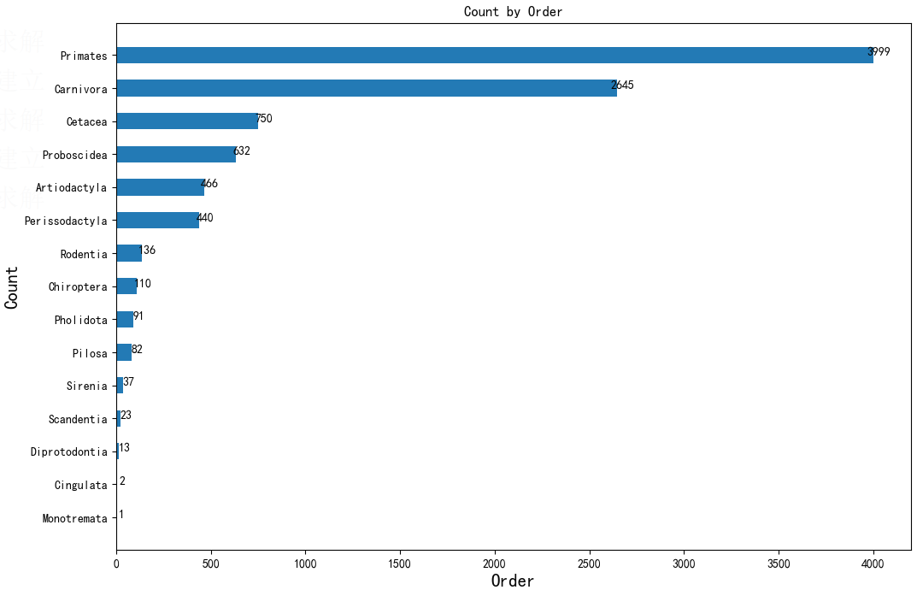

（图1）

* 把野生动物的数据筛选出来，按照Family进行分类，将其前20个数据可视化：

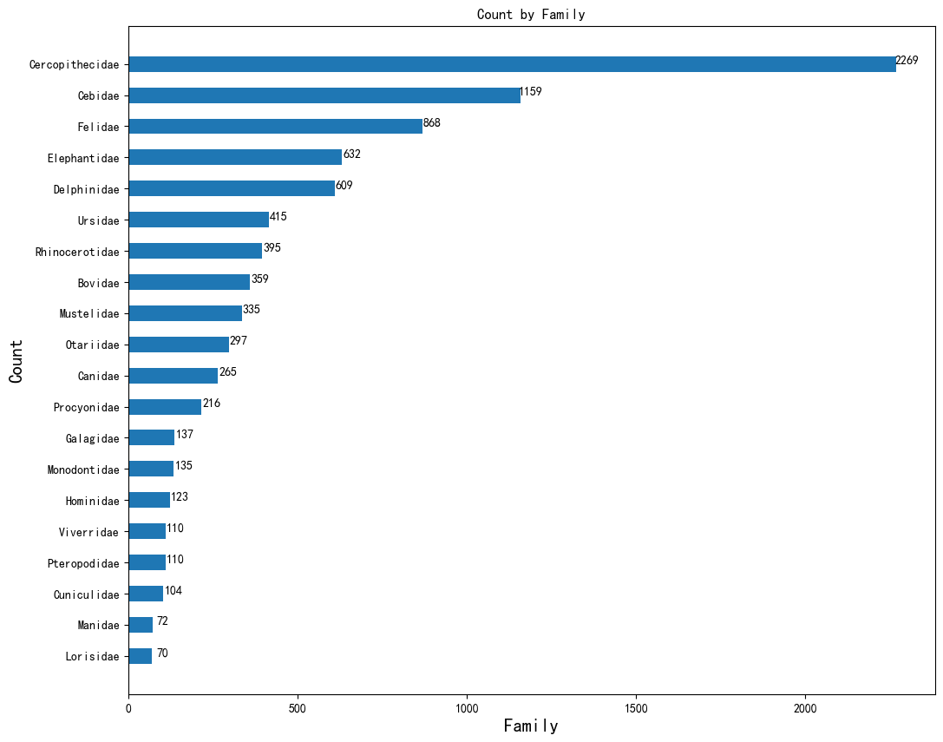

（图2）

* 把野生动物的数据筛选出来，按照Genus进行分类，将其前20个数据可视化：

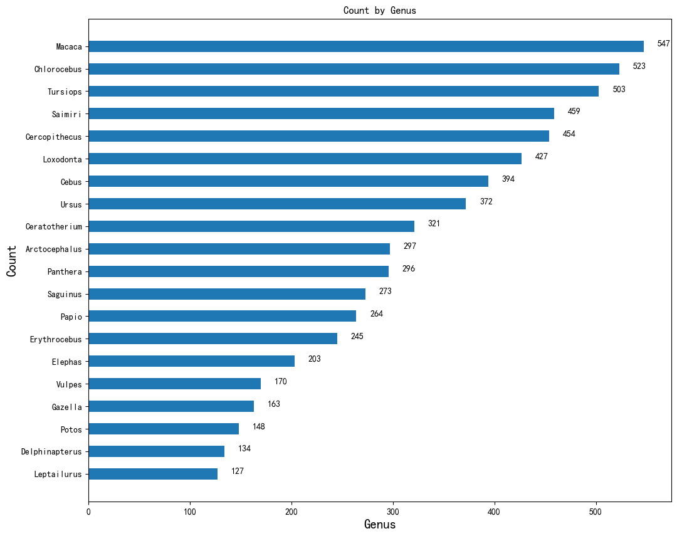

（图3）

* 把野生动物的数据筛选出来，按照Taxon进行分类，将其前20个数据可视化：

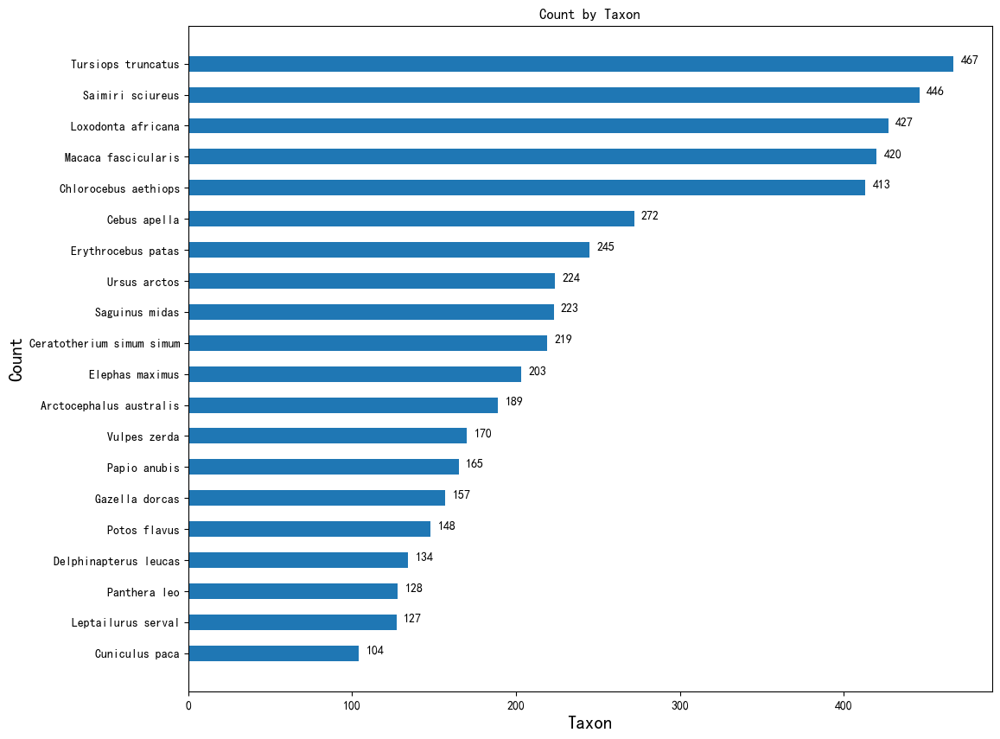

（图4）

### 问题的求解

* 根据图一可知，按照Order分类Primates这一类的贸易次数是最多的
* 根据图二可知，按照Family分类Cebidae这一类的贸易次数是最多的
* 根据图三可知，按照Genus分类Chlorocebus这一类的贸易次数是最多的
* 根据图四可知，按照Taxon分类Saimiri sciureus这一类的贸易次数是最多的

### 第二问模型建立

在第一问野生动物数据筛选出来的情况下，在“en-CITES_Trade_Database_Guide.pdf”中提到：

“如果出口商/再出口商 和进口商报告的所有这些细节相同，交易将出现在表格的同一行。应当指出的是，出口商/再出口商 和进口商报告的特定交易的细节往往没有显示出完美的相关性，因此不会出现在比较表的同一一行中”

所以需要进一步对CITES贸易数据库的数据进行数据去重，然后统计野生动物和非野生动物贸易的主要目的，并使用条形统计图和饼状图展示。

* 对于野生动物而言，利用可视化模型统计分析数据如下：

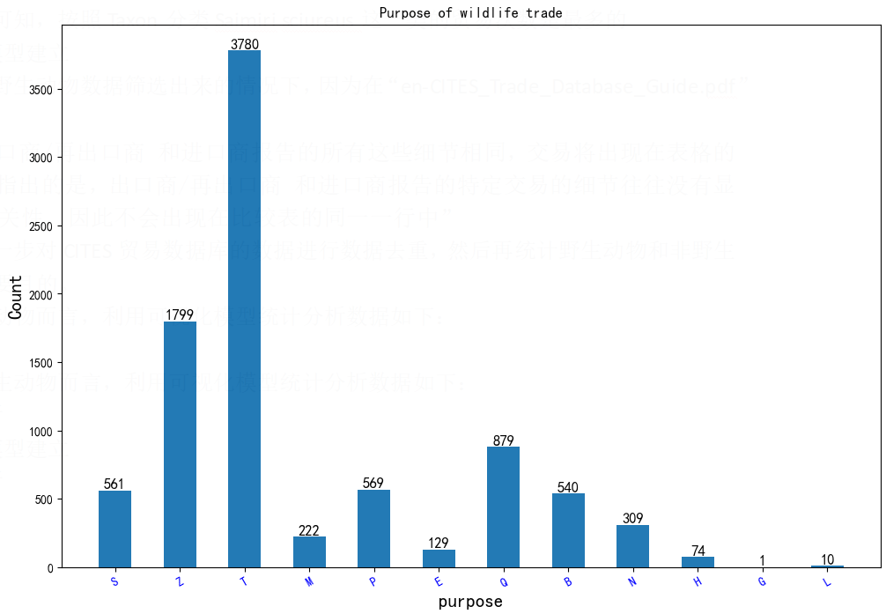

（图5）

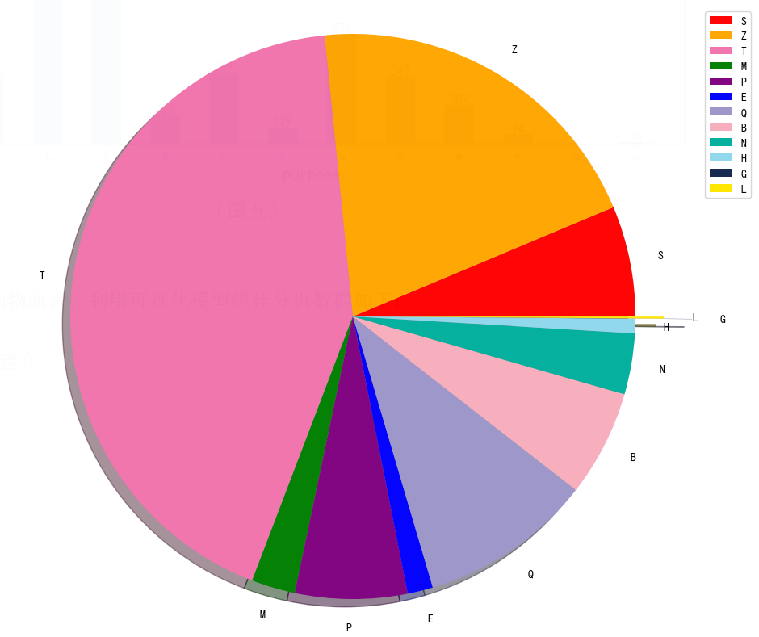

（图6）

* 对于非野生动物而言，利用可视化模型统计分析数据如下：

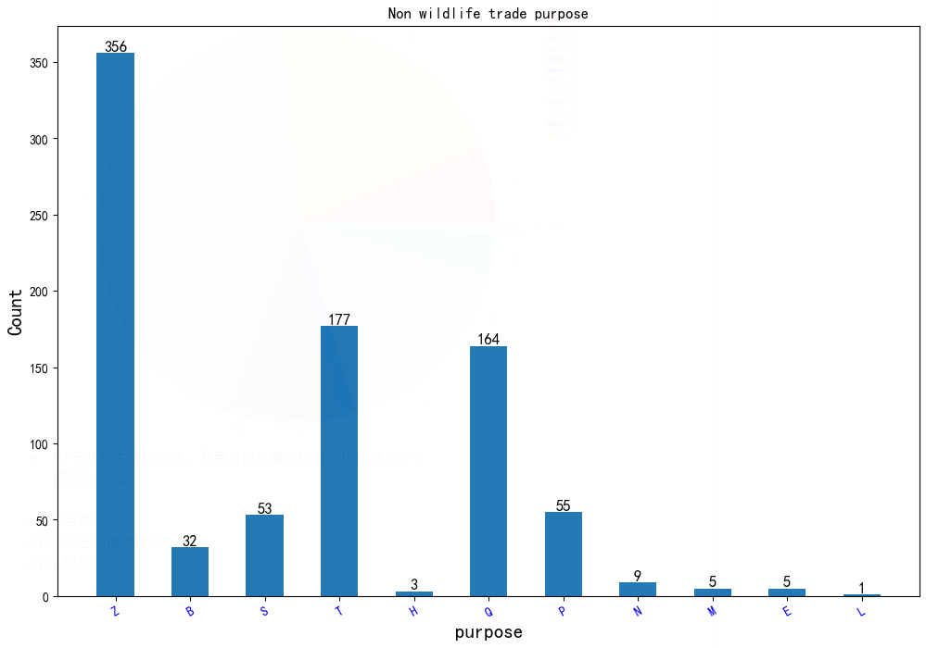

（图7）

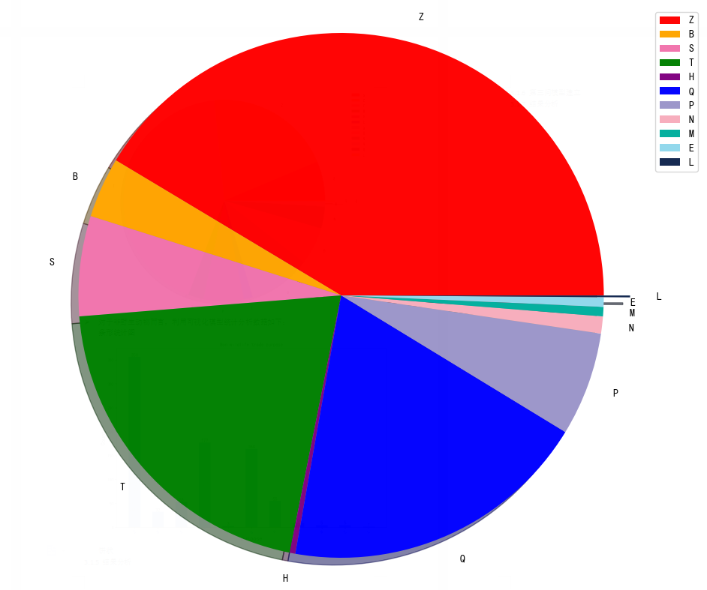

（图8）

### 结果分析

根据图5，图6可知，野生动物贸易目的主要是商业和动物园。

根据图7，图8可知，非野生动物贸易目的主要是动物园和商业。

就野生动物而言，将用于商业的野生动物进行统计分析，统计结果如下：

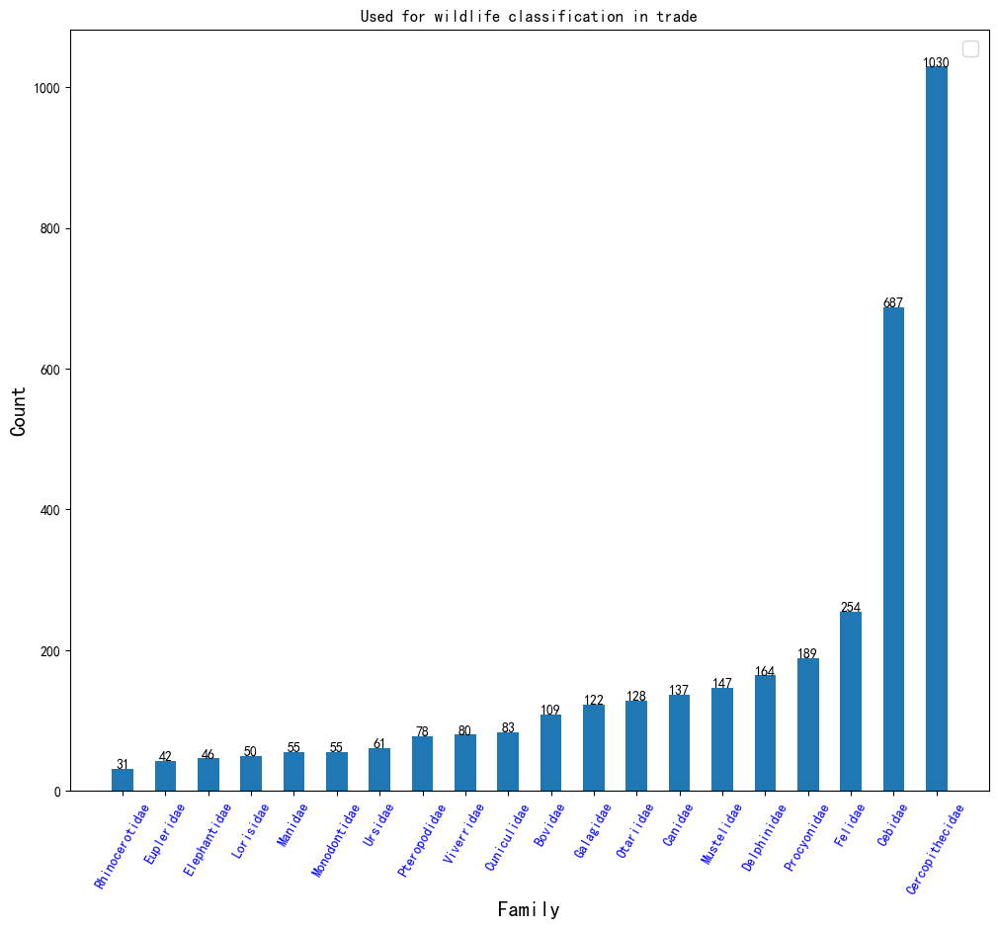

（图9）

根据图8再结合目前市场需求受各类健康节目的虚假宣传、老一辈的传统观念以及“吃哪补哪”的落后思想的影响下，这一部分的消费者主要会选择购买野生动物的器官用于保健、治疗某方面的疾病。即使在市场上有相同功效的代替品，他们在潜意识里仍会认为野生动物所能提供的营养会高于人工饲养的，因此选择购买野生动物。【2】【3】而猕猴科，卷尾猴科等深受人民喜欢。

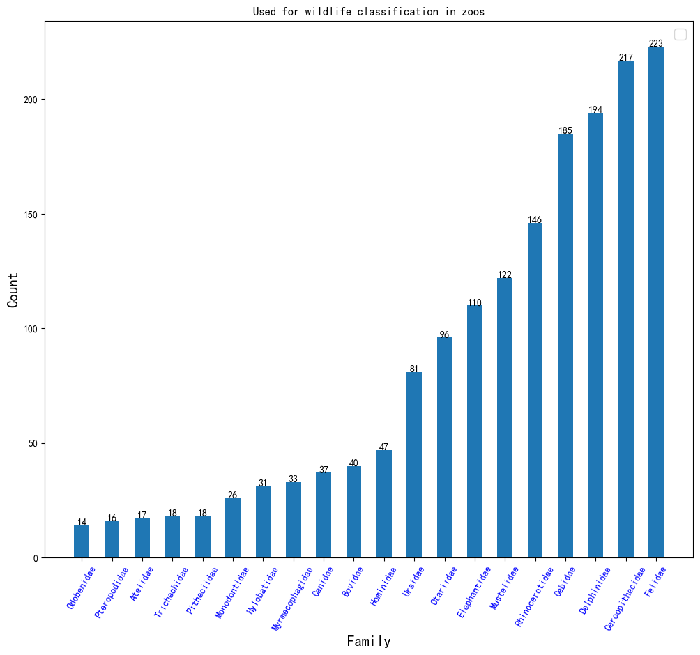

（图10）

根据图10可知用于动物园的主要是猫科类还有猕猴科类等，这些类别野生动物具有较高的观赏价值，还有可寻性高。

结合商业和动物园主要用途里面的野生动物统计分类，可以看出极大量的猴类野生动物被用来贸易，其主要目的用于（商业）食用和（动物园）观赏。

### 第三问模型建立

把2003年到2021年每一年的出口，进口还有总贸易的数据从CITES贸易数据库中提取出来进行统计，然后使用折线图的形式进行可视化，清晰地表示其2003-2022年贸易数据的波动和变化，并选取数据波动较大的年份进行分析。

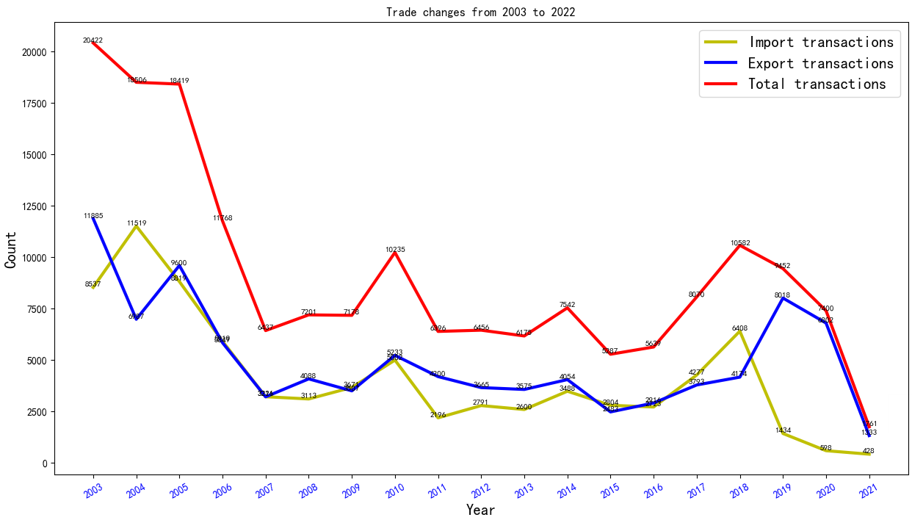

（图12）

### 结果分析

2003年，野生动物贸易的总贸易量达到一个峰值。其主要原因是非典疫情在全球的爆发，以及后来有事实证明了减少野生动物在市场上的流动，确实起到了遏制疫情的作用。【3】从而导致，市场需求量下降，总贸易量有明显下降。

2005年到2007年间，进、出口贸易量均呈直线下降趋势。其可能的原因之一有2004年初禽流感席卷美国和亚洲部分国家，中国、日本、越南等国2005年初，禽流感席卷全球，殃及美国以及越南、印尼、泰国和中国在内的十多个亚洲国家和地区。此后，俄罗斯、乌克兰、罗马尼亚、英国、哥伦比亚及土耳其等国相继发生禽流感疫情。此次疫情导致上百万只家禽因感染死亡，甚至多人因感染禽流感而死亡。联合国等国际组织召开会议商量对策，各地方政府积极响应，为防止禽流感疫情进一步扩散，病毒变异后在人与人之间传播，决定对动物市场进行整顿。

2018年开始，进口量急剧下降，在2021年达到近十年来的最低值；2018年到2021年间，总贸易量持续下降，并在2020年时急剧骤减，在2021年达到近十年来的最低值。其主要原因之一是由于新冠疫情的肆虐，全球绝大多数国家深受疫情影响，且有研究表明，野生动物市场是此次重大疫情的疑似源头，因此很多国家也收紧了野生动物贸易规则。

## 3.2相关性分析模型建立与求解

### 3.2.1模型的假设

该模型探究野生动物贸易与重大疫情的相关性，成立条件是忽略重大疫情爆发的其他非重要因素，并且只统计Source=W的数据作为野生动物数据。以非典疫情和新冠疫情为例，用于解决第四问。

### 3.2.2相关性因素分析

假设疫情与野生动物贸易之间具有一定的相关性，则：

相关系1：非典疫情爆发最严重的国家，他的野生动物贸易进口或出口数量应该会相当于其他国家而言更多；

相关性2：非典疫情爆发时，野生动物进口或出口数量应该是处于一个高峰值，并且在爆发之后，人们的消费需求会大幅度下降，以及政府会采取相关政策大力压制，野生动物交易量会呈急剧下降趋势。

### 3.2.3以非典为例建立模型

据世界卫生组织2003年8月15日公布的最新统计数字，全球累计非典病例共8422例，涉及32个国家和地区。全球因非典死亡人数919人，病死率近11％。统计显示：中国内地累计病例5327例，死亡349人；中国香港1755例，死亡300人；中国台湾665例，死亡180人；加拿大251 例，死亡41人；新加坡238例，死亡33人；越南63例，死亡5人。【4】

根据上述数据可知，中国是非典爆发最为严重的国家之一，那么究竟是否和野生动物交易有一定的相关性呢？2003年非典爆发开始时，各个国家的野生动物进口量；以及中国1990到2022年野生动物进口数据波动，可视化如下：

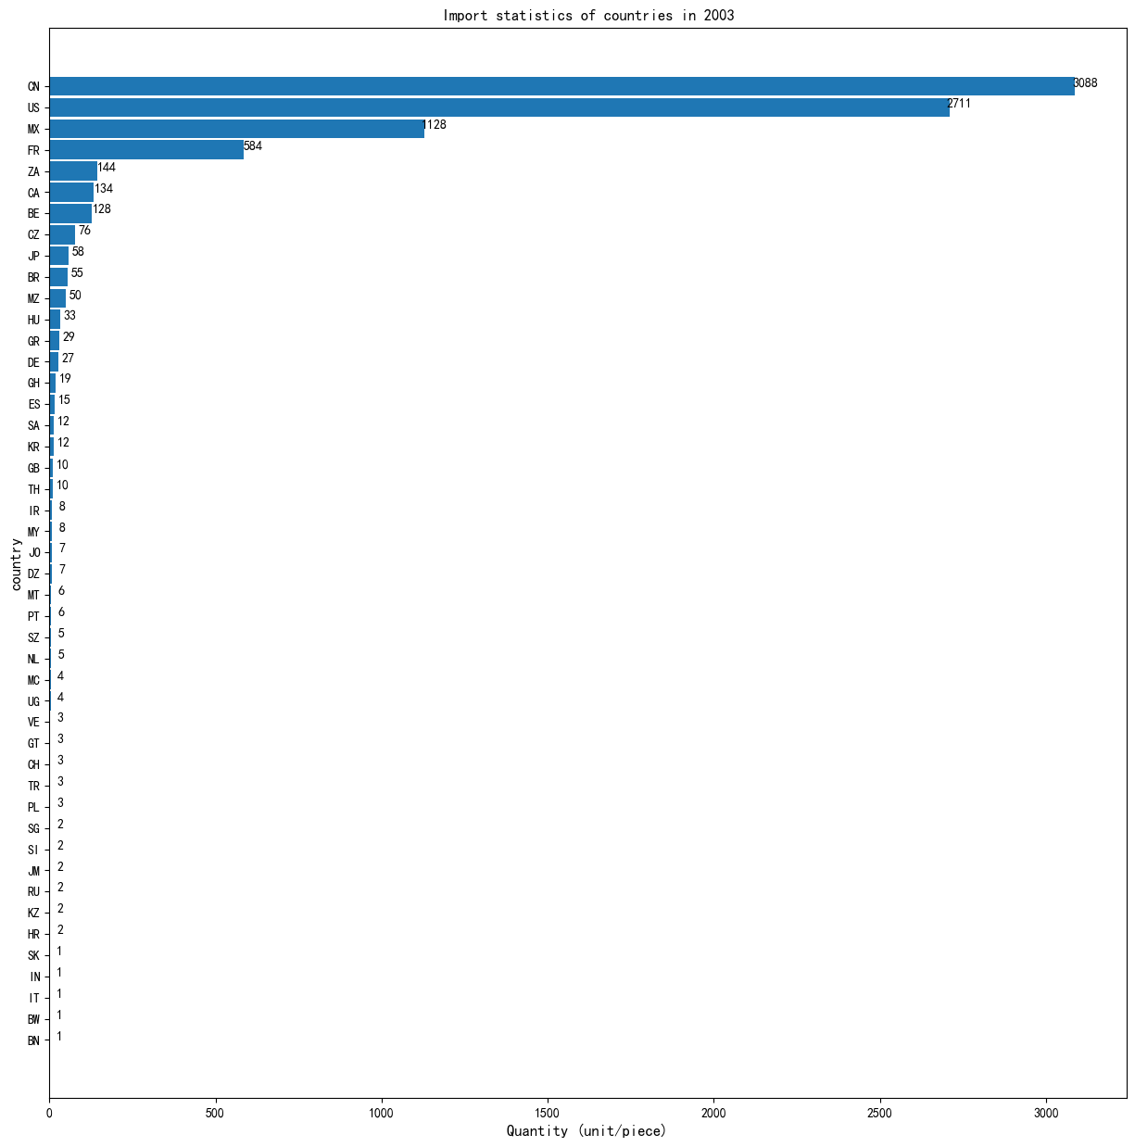

（图13）

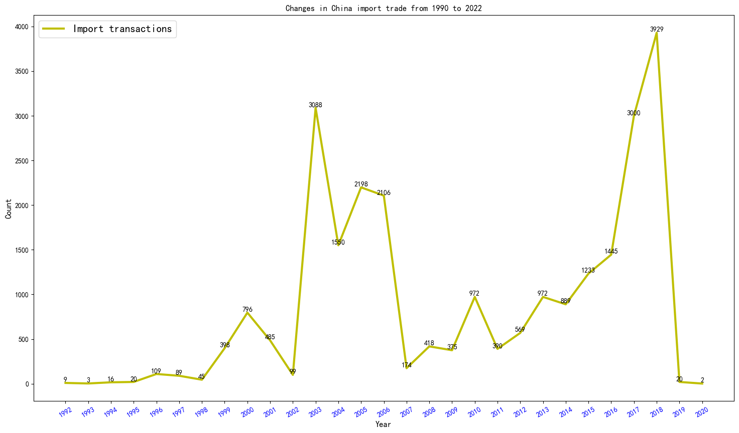

（图14）

### 3.2.4 非典模型结果分析

根据图13和世界卫生组织（WHO）统计的数据（引用1）可知，2003年中国的野生动物进口量为3088件，居世界各国之首，而在2003年恰巧中国爆发的非典有事最为严重，结果表明野生动物贸易和重大疫情之间具有较强的相关性1，假设成立。

根据图14和世界卫生组织（WHO）统计的数据（引用1）可知,2003年中国野生动物进口量处于峰值状态，然后在2003年之后，中国野生动物交易量急剧下降，结果表明野生动物贸易和重大疫情之间具有较强的相关性2，假设成立

### 3.2.5以新冠为例建立模型

根据全球实时数据显示，新冠肺炎疫情死亡病例最多的十个国家：美国（614007）、巴西（479791）、印度（363097）、墨西哥（228754）、英国（127867）、意大利（126690）、俄罗斯（125278）、法国（110202）、德国（90280）、西班牙（80196）。【5】

根据上述数据可知美国新冠疫情爆发最严重的国家之一（忽略政策等原因），那么上面非典模型所诉的相关性是否依然成立，于是统计2020年时间各个国家的野生动物进口数量；以及美国1990年到2022年的野生动物贸易情况，然后建立模型。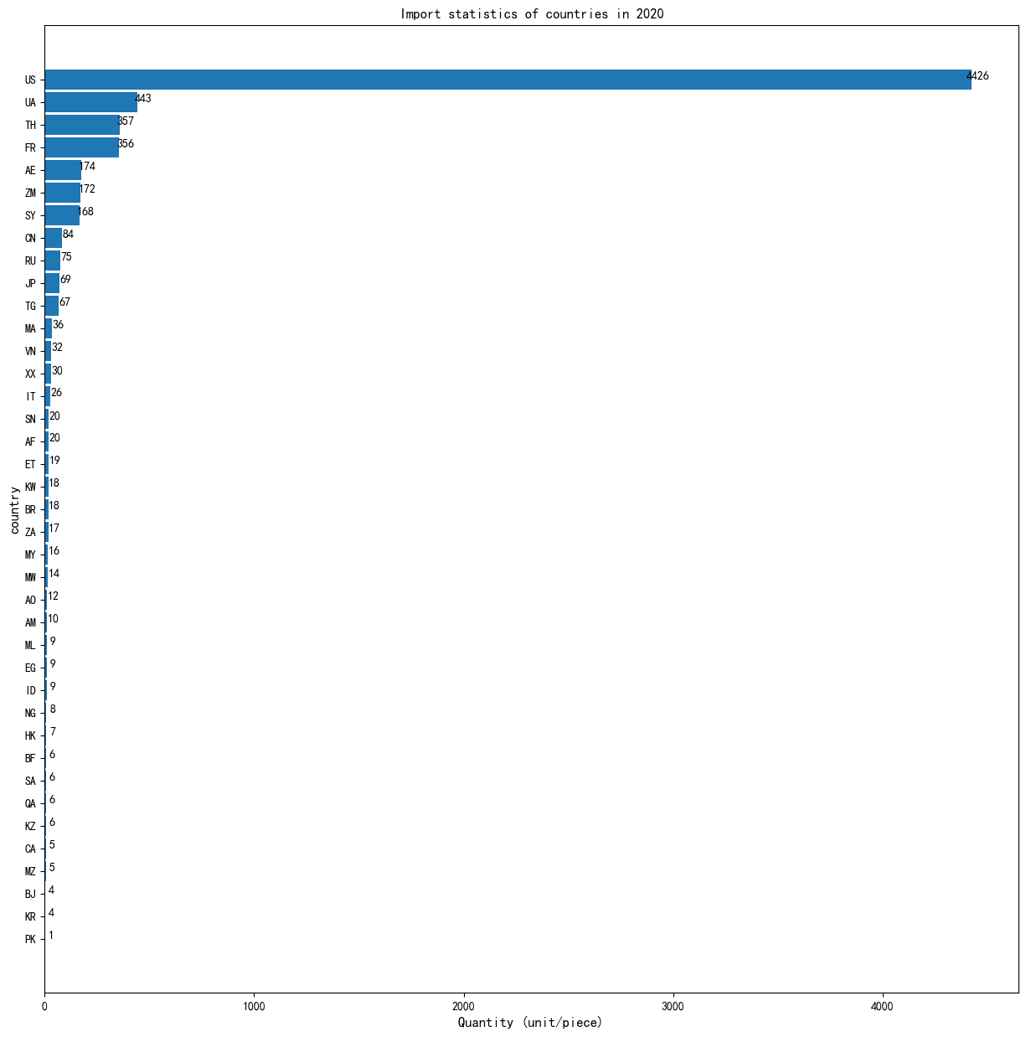（图15）

### 

（图16）

### 3.2.6新冠模型结果分析

根据图15和世界卫生组织（WHO）的数据（引用2）可知，2020年美国的疫情爆发据世界首位，而2020年这一年的美国野生动物进口量同样和中国2003年非典爆发时的进口量数据特征相似，同样表明了野生动物贸易与重大疫情据有相关性1,特征；

再根据图16美国1990年到2022年的野生动物进口数据波动情况可以看出，在2020年美国的野生动物进口量达到一个峰值，然后再呈现急速下降趋势，和中国2003年非典一样符合相关性2的论证，假设同样成立。

### 3.2.7结合分析

综上所诉，在假设条件之下，野生动物贸易和重大疫情有较强的相关性，从量上来说，在2003年非典疫情爆发时，野生动物进口最多的国家也是非典爆发最严重的国家之一，同样在2020年新冠疫情爆发时，也满足同样的相关性：野生动物进口最多的美国也是新冠疫情爆发最严重的国家之一；从数据波动来说，中国2003年左右的数据波动和美国2020年的数据波动具有较高的相关系数，而这个相关性又同时符合重大疫情爆发的峰值理论，因此从中国1990-2020年和美国1990-2020年的野生动物贸易的数据中同样表明野生动物贸易和重大疫情据有较强的相关性。从而也表明野生动物贸易与重大疫情有关！

## 3.3第5问论证

### 3.3.1观点

通过模型的求解，我们发现重大传染病疫情与野生动物的贸易有着密不可分的联系，因此我们的观点是同意长期禁止野生动物贸易。

### 3.3.2论证一，关于经济

在第四问的基础上长期禁止野生动物贸易对经济的影响从长期来说不是特别大，如图是引用1991年-2021年世界主要各个国家的GDP增长趋势。

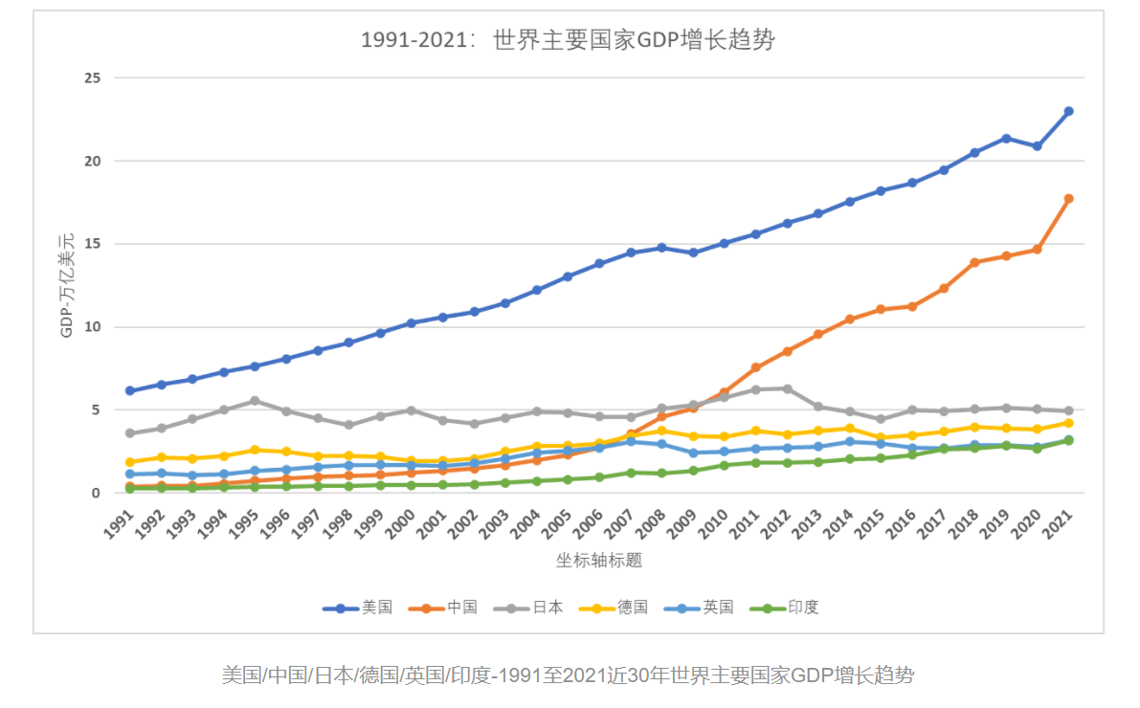

(图17[1])

https://www.sohu.com/a/595604056_121606241

可以从图17中看到，出中国以外，其他各个国家在2020新冠疫情爆发时，经济都出现了负增长或不增长趋势，而每年的500亿性对于疫情的损失几乎可以忽略不计，因此为了长久的可持续的发展，长期禁止野生动物贸易是完全有必要的。

### 3.3.3论证二，关于社会

长期禁止野生动物贸易对社会会有一定的影响，对于野生动物市场有较大的影响，甚至会导致中国100万人事业，但是相对于疫情带来的影响来说这些是可以忽略不计的。

2019年首次在中国湖北的武汉省报告了一种引起呼吸道疾病的新型冠状病毒（COVID-19）。在不到一年的时间里，COVID-19 大流行夺去了超过 160 万人的生命，感染了全世界超过 7500 万人。 这些庞大的数据让每一个人都胆战心惊,在疫情突发期间采取的措施，如居家隔离、禁止拜访亲友、聚会暂停、红事暂缓、白事简办等，这场突如其来的疫情已经严重地影响了人们的正常生活和国家经济的合理运行。

据报告，在2020年疫情突发期间，多国为自救采取一系列紧急措施，在全球掀起了“闭关潮”。意大利实行长达三个月（3-6 月）的封国举措；加拿大延长外国入境禁令至 7 月 31 日；马来西亚或将于 8 月 31 日才考虑放宽出入境限制。【6】交通、旅游、零售及制造业被迫按下了“暂停键”，绝大多数的汽车、航空、能源、医疗物资等供应链在此期间遭受重创。

综上可知长期禁止野生动物贸易，防止疫情，对于社会可持续持续发展有着重大意义。

### 3.3.4论证三，关于生态

相关文献表明，16世纪以来, 随着人口的快速增长, 世界上有150多种鸟类、近110种哺乳动物等已完全灭绝。我国也是濒危动物分布大国。【7】列入《中国濒危动物红皮书》的鱼类、两栖爬行类和鸟类有400余种;列入《国家重点保护野生动物名录》的动物有257种;在《濒危野生动植物种国际贸易公约》中列出的640个物种中，原产于中国的濒危动物有120多种;此外, 我国还有一些动物物种低于最低存活数量而需要抢救性保护，由此可见禁止野生动物贸易，保护生态平衡的急迫性和重要性。

## 4 给美国相关工作人员的一封信

尊敬的先生：

您好！

我们团队对近几年来野生动物贸易市场的数据进行了分析，并通过建立数学建模，结合重大传染性疫情的数据，我们认为野生动物贸易与重大传染性疫情之间有着密不可分的联系。经了解，美国已成为野生动物贸易的第二大市场以及受疫情影响最为严重的国家之一，这让您和您的同事们十分烦恼。因此，我们的团队想给您提一些建议以助于您解决这个问题。

1. 大力向民众宣传野生动物的危害性。受各种媒体的虚假宣传的影响下，在很多民众眼中，野生动物是治疗一些疑难杂症的良药，且野生动物的营养价值远远高于人工繁育的，但这并没有确切的科学依据来证明。不仅如此，一些濒危物种被人们视为财富、地位的标志，常被人用来炫富，“撑面子”。人们对野生动物的了解少之又少，对野生动物的危害认识容易受周围环境的影响。可以利用“明星效应”、广告宣传让民众了解野生动物的危害性。第二，加强对野生动物市场的监管。目前，所谓的“生鲜市场”复杂多样，如有管理制度良好的海鲜市场，有贩卖未达到检疫标准的海陆野味和家养活畜禽的市场，有贩卖濒临灭绝的野生动物的地下市场等。这些市场卫生、食品不达标，都是成为病毒传染的可能路径，对人民的健康造成了极大的威胁。因此，应采取全面、严格的监管措施，对不规范的野味市场、非法的野生动物贸易进行处罚、整改，全力打击地下的野味市场和交易行为，为人们的饮食安全保驾护航。第三，从源头抓起，减少野生动物贸易量的最佳方法之一是通过保护野生动物与其栖息地，在野生动物的资源利用、贸易和消费发生之前扼制它。野生动物保护工作中面临的巨大挑战是以野生动物为主的旅游业可能遭受损失，相关工作岗位也可能消失，这些都有可能进一步导致增加对野生动物，尤其是高危或濒危动物的捕猎与走私。对此困难，可以通过政府手段扶持失业人员，为他们提供生活保障。

以上是我们团队为您提的建议。希望我们的这些建议会对您有所帮助。

1. Liu Z, Jiang ZG, Yang AF (2017) Research progress on trade and consumer behavior of wild animals. Chinese Journal of Wildlife, 38, 712–719. (in Chinese with English abstract) [刘钊, 蒋志刚, 杨爱芳 (2017) 野生动物消费行为研究进展. 野生动物学报, 38, 712–719.]  
   [2]Dutton AJ, Hepburn C, Macdonald DW (2011) A stated preference investigation into the Chinese demand for farmed vs. wild bear bile. PLoS ONE, 6, e21243.

[3]王应祥.也谈“SARS病”溯源与野生动物[J].野生动物,2003(06):18-21.

[4].WHO.SARSstatusreport.

[5]WHO.COVID-19.statusreport. <https://www.who.int/emergencies/diseases/novel-coronavirus-2019/situation-reports>

[6]罗志恒.新冠疫情对经济、资本市场和国家治理的影响及应对[J].金融经济,2020(02):8-15.DOI:10.14057/j.cnki.cn43-1156/f.2020.02.002. （24473）

 (2020).

# 【7】我国濒危野生动物保护现状与前景展望 （5151）

[3]楚杨,Cai Chunlin. 疫情全球蔓延对“一带一路”建设的影响及对策[C]//.开放合作 命运与共论文集（上）.[出版者不详],2020:161-169.DOI:10.26914/c.cnkihy.2020.068416.

[4]王晨：《依法全面禁止食用野生动物 保障人民群众生命健康安全》，《 人民日报 》，2020年03月19日，06版，